Certificación de Entrega
Entrega 0: Plan de proyecto
El objetivo de esta entrega es definir la idea general del proyecto considerando los módulos que luego deberán ser cumplidos y certificados.
Datos generales
Grupo N°: | [completar]
Tag / Release de esta entrega: | v0-plan
Fecha de entrega: | [completar]

Proyecto
Área: | Comercio y consumo digital (gestión de eventos y ticketing)
Empresa o entidad asociada: | Como referentes de mercado tomamos Ticketek y Ticketmaster. En nuestro caso el cliente sería un teatro o una productora que contrata el servicio; para probarlo vamos a inventar dos clientes.
Título: | TicketStar: servicio de venta de entradas que se conecta con el sistema de cada cliente
Breve descripción: | TicketStar es un servicio de venta de entradas pensado para venderle a productoras, teatros y clubes, no directamente al público. Cada cliente sigue teniendo su propia página, donde la gente se registra y se loguea, y nosotros nos conectamos con su sistema por una API. Cuando alguien quiere comprar, el cliente nos llama y nosotros resolvemos la parte difícil: la fila de espera cuando se abre la venta, reservar la butaca sin venderla dos veces, el pago, generar la entrada con su código QR, mandarla por mail y después validarla en la puerta del evento. Los datos de los usuarios los sigue manejando el cliente. A cada cliente le damos un subdominio propio del tipo cliente.ticketstar.com.ar.
Dominio: | https://github.com/franaguiargit/ticketstar

Certificación de Entrega
Infografía:
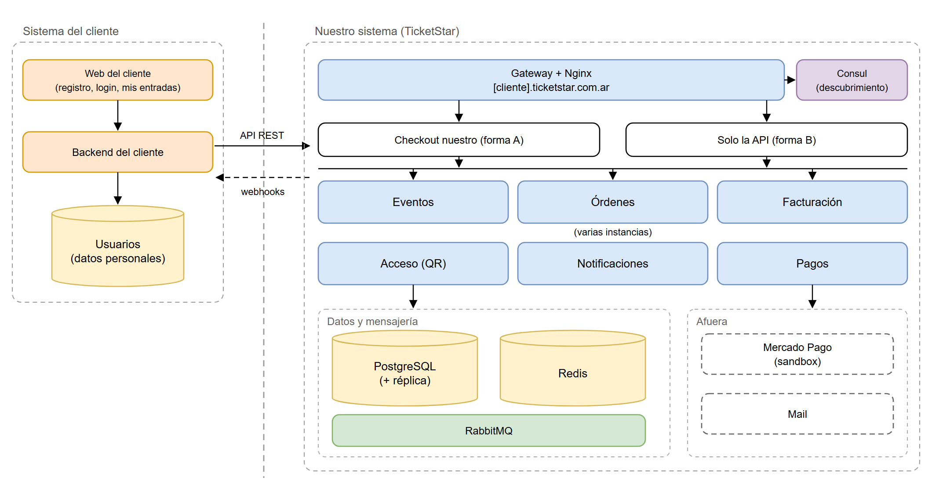
A la izquierda de la línea punteada está el sistema del cliente y a la derecha el nuestro. Las dos flechas que cruzan esa línea son toda la conexión entre los dos: el cliente nos llama por la API y nosotros le avisamos por webhooks cuando pasa algo. Es una primera versión y seguramente cambie a medida que avancemos.

Certificación de Entrega
Descripción:
¿Qué problema resuelve?
Cuando sale a la venta un evento grande, en pocos minutos entra muchísima más gente de la que hay entradas. Si el sistema no está preparado se cae, o peor, vende la misma butaca a dos personas. Pasó por ejemplo con la venta de Taylor Swift en Ticketmaster en 2022, donde el sitio colapsó. Después, en la puerta del evento hay que controlar que una entrada no se use dos veces, por ejemplo si alguien comparte la captura del QR. Un teatro o una productora no tiene por qué resolver todo eso: ya tiene su página y sus clientes, lo que le falta es la parte de la venta de entradas. Eso es lo que queremos ofrecer como servicio.
¿Por qué elegimos esta temática?
La idea original era hacer el sistema de entradas completo, con los usuarios adentro. Después de hablarlo con el profesor lo replanteamos, porque la materia va más por el lado de conectar sistemas distintos entre sí. Así queda mejor: ahora son dos sistemas de dos organizaciones diferentes que se tienen que poner de acuerdo, con un contrato de API en el medio. El caso de concurrencia del módulo 3 no se pierde, sigue siendo dos personas eligiendo la misma butaca al mismo tiempo, y para el módulo 6 la prueba de carga tiene sentido porque la apertura de venta es justamente un pico de tráfico.
Quién usa el sistema
- El cliente (un teatro, un club o una productora): carga sus eventos y conecta su página con nuestra API. Es a quien le vendemos.
- El público: compra desde la página del cliente, se registra ahí y recibe la entrada por mail. Nunca se entera de que existimos, salvo por un cartelito que dice que la venta funciona con TicketStar.
- El personal de acceso: escanea los QR en la puerta del evento desde el celular.
Cómo lo pensamos armar
Vamos a usar microservicios corriendo en contenedores con Docker Compose. Por ahora pensamos en estos servicios:
- Gateway: la entrada al sistema, con Nginx. Se fija a qué cliente corresponde el subdominio y revisa el permiso antes de dejar pasar.
- Eventos: eventos, sectores y butacas.
- Órdenes: la reserva de butacas y la compra. Es el que más carga recibe cuando se abre la venta.
- Pagos: conectado a una pasarela de prueba (Mercado Pago sandbox), con las credenciales del propio cliente para que la plata le llegue a él.
- Acceso: validación del QR en la puerta.
- Notificaciones: manda el mail con la entrada.
- Facturación: lleva la cuenta de cuántas entradas vendió cada cliente para saber cuánto cobrarle.
Elegimos microservicios porque cuando se abre la venta casi toda la carga va al servicio de órdenes, así que nos sirve poder escalar solo ese. También, si falla pagos, el resto (por ejemplo ver la cartelera) sigue funcionando. Como base de datos usaríamos PostgreSQL, RabbitMQ para los mensajes y Redis para la fila de espera y la caché. El backend en principio va en Python con FastAPI, aunque todavía lo estamos viendo.
Las dos formas de conectarse
Pensamos ofrecer dos formas, y queremos mostrar las dos funcionando:
- Forma A: el cliente manda a la persona a una página nuestra, con el logo de él, y la recibe de vuelta cuando terminó de comprar. Es la más fácil de integrar.
- Forma B: el cliente hace su propia pantalla de compra y solo nos usa por la API. Le da más control pero tiene que programar más.
Las dos usan la misma API, lo único que cambia es quién dibuja la pantalla. Para probarlo vamos a programar dos clientes inventados, uno de cada forma, y si llegamos los hacemos en otro lenguaje que el sistema nuestro, así se ve que la conexión anda igual sin importar con qué esté hecho el otro lado.
Qué vamos a hacer en cada módulo
- Módulo 1: la propuesta de arquitectura con las vistas del modelo 4+1.
- Módulo 2: los servicios corriendo en contenedores separados, y además el sistema del cliente corriendo aparte como si fuera otra empresa.
- Módulo 3: REST para reservar una butaca, porque la persona necesita la respuesta en el momento, y mensajes asíncronos para lo que viene después (avisarle al cliente por webhook y mandar el mail con la entrada). Como caso de concurrencia, dos personas comprando la misma butaca a la vez.
- Módulo 4: documentar la API con OpenAPI y Swagger, que acá es más importante que antes porque es el contrato con otra empresa, y usar Consul para el descubrimiento de servicios.
- Módulo 5: permisos entre sistemas en vez de login de personas, HTTPS, QR firmado para que no se pueda falsificar, que los datos de un cliente no se mezclen con los de otro, y una réplica de la base de datos.
- Módulo 6: circuit breaker en pagos, fila de espera para la apertura de venta, varias instancias de órdenes y pruebas de carga con k6.
Qué queda afuera
Reventa o transferencia de entradas, pagos reales (todo con sandbox), app nativa (el personal de acceso lo usa desde el navegador del celular) y el alta automática de clientes nuevos, que la haríamos a mano.

Certificación de Entrega
Planificación:
Tomamos como base el cronograma de la consigna. Las fechas son aproximadas (contamos como semana 1 la del 7/9).
Etapa / Semana | 1 | 2 | 3 | 4 | 5 | 6 | 7 | 8 | 9 | 10 | 11 | 12 | 13 | 14 | 15
Plan y propuesta de arquitectura (M1)
Infraestructura (M2)
Comunicación y concurrencia (M3)
Conexión con el cliente y contratos (M4)
Seguridad y confiabilidad (M5)
Patrones y escalabilidad (M6)
Integración final y defensa

Etapa | Semanas | Fechas aprox.
Plan y propuesta de arquitectura (M1) | 1 a 2 | 7/9 al 18/9
Infraestructura (M2) | 3 a 4 | 21/9 al 2/10
Comunicación y concurrencia (M3) | 4 a 7 | 28/9 al 23/10
Conexión con el cliente y contratos (M4) | 7 a 10 | 19/10 al 13/11
Seguridad y confiabilidad (M5) | 10 a 13 | 9/11 al 4/12
Patrones y escalabilidad (M6) | 13 a 15 | 30/11 al 18/12
Integración final y defensa | 14 a 15 | 7/12 al 18/12

Certificación de Entrega
Actividades:
Vamos a trabajar con sprints de dos semanas y el tablero de GitHub Projects.
Sprint | Semanas | Épica | Tareas principales
Sprint 0 | 1-2 | Planificación | Plan del proyecto, propuesta con el modelo 4+1, armar el repo y el tablero.
Sprint 1 | 3-4 | Infraestructura | Docker Compose, gateway con los subdominios por cliente, servicio de eventos y base de datos.
Sprint 2 | 5-6 | Venta y concurrencia | Reserva de butacas, compras y el manejo de dos personas comprando lo mismo a la vez.
Sprint 3 | 7-8 | Conexión con el cliente | La API con su documentación, los permisos entre sistemas, los webhooks y el primer cliente inventado comprando de verdad (forma A).
Sprint 4 | 9-10 | Contratos | Consul, pruebas de que la API cumple el contrato y el segundo cliente inventado con su propia pantalla (forma B).
Sprint 5 | 11-12 | Seguridad | Que los datos de cada cliente queden separados, HTTPS, QR firmado, control de acceso en la puerta y réplica de la base.
Sprint 6 | 13-14 | Escalabilidad | Circuit breaker, fila de espera, varias instancias de órdenes, pruebas de carga con k6 y el cálculo de lo que le cobramos a cada cliente.
Sprint 7 | 15 | Cierre | Integración final y preparar la demo y la defensa.

Certificación de Entrega
Participación:
Somos dos integrantes. Nos dividimos las tareas más o menos así, aunque la idea es que cada uno revise lo que hace el otro (los pull requests los aprueba el compañero) para que los dos podamos explicar todo el proyecto en la defensa.
Integrante | Datos | Tareas
[Nombre y apellido] | Legajo: [completar]  Mail: [completar]  GitHub: [completar] | Servicios de eventos, órdenes y pagos. El manejo de la concurrencia, la facturación y las pruebas de carga.
[Nombre y apellido] | Legajo: [completar]  Mail: [completar]  GitHub: [completar] | Infraestructura (Docker, Nginx), gateway y subdominios, permisos entre sistemas, webhooks, mensajería y control de acceso.

Entre los dos: la definición de la API, los dos clientes inventados para probar la conexión y la documentación de cada entrega.

Certificación de Entrega
Espacio para el docente
Nota: | ____ / 10
Corregido por:
Fecha de corrección: | dd/mm/aaaa

Observaciones:

